見　本

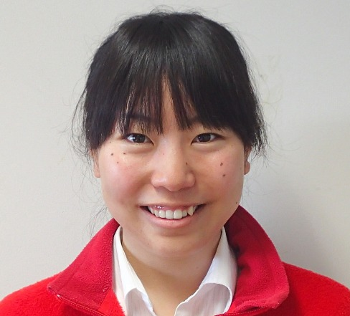

自己紹介カード 【自然体験フォーラム２０１８】



**あかぎ　　はなこ　　　　　キャンプネーム**

ふりがな

**赤城　花子　（はなちゃん）**

名　前



**群馬県　前橋市**

住　所



**国立赤城青少年交流の家**

所属団体名



**akagi-kikaku@niye.go.jp**

連絡先



**たくさんの人と出会いたいです。宜しくお願いします！**

ひとこと

下記の自己紹介カードに必要事項を入力していただき、PDFなどには変換せずにそのままメールで返信してください。当日参加者全員のカードを冊子にしてお配りします。

写真欄には、可能な方のみ、顔写真を添付してください。写真は枠の中で、貼り付けをしてください。

**公開可能な情報だけ入力ください。**

各記入項目の枠に入りきらない場合は、フォントのサイズを変更したりして、調整してください。

※締め切り日2/9(金)

Gmailの方は、一度ダウンロードしてから、入力してください。

メール送信できなかったり、送信を忘れてしまったりした場合、当日手書きで記入していただきます。



自己紹介カード 【自然体験フォーラム２０１８】

ふりがな



住　所



所属団体名



連絡先

名　前

ひとこと

**（　　　　　　）**